**Упражнение «Стилист»**

Задание - Подготовить клиента к ответственной жизненной ситуации, соблюдая эстетику внешнего вида.(выбрать стиль одежды по ситуации ,объяснить сой выбор)

Ситуация – Дискотека, молодёжная вечеринка, защита творческого проекта

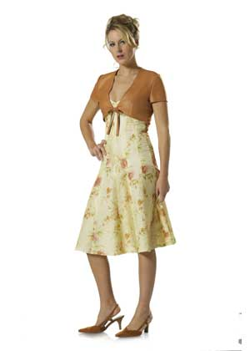

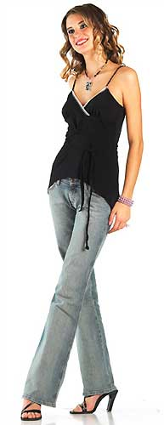[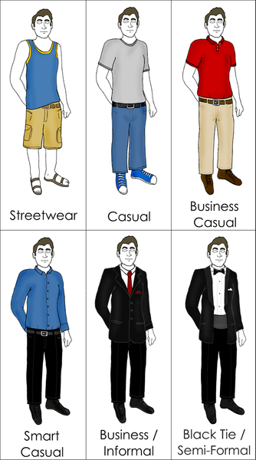](http://upload.wikimedia.org/wikipedia/commons/3/31/Male_dress_code_in_Western_culture.png)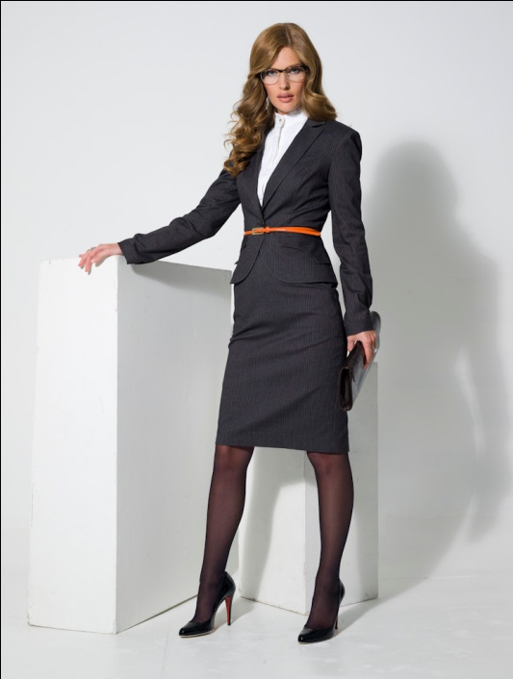

Задание - Подготовить клиента к ответственной жизненной ситуации, соблюдая эстетику внешнего вида. (выбрать стиль одежды по ситуации ,объяснить сой выбор)

Ситуация – Спортивные соревнования, отдых

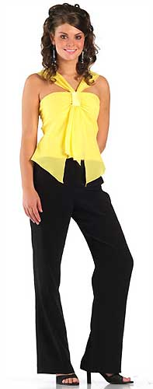[](http://upload.wikimedia.org/wikipedia/commons/3/31/Male_dress_code_in_Western_culture.png)

